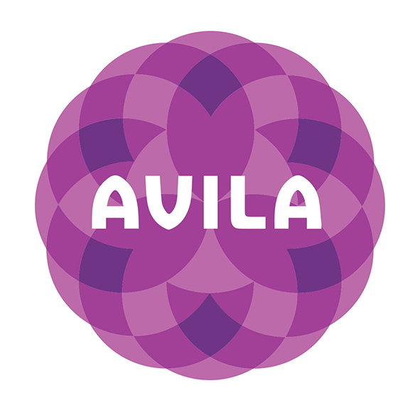

**Overgangsnormen leerjaar 1, 2 en 3H Avila College**

**2020 – 2021**

## Geldt voor: 1MH

**2MH**

**2H**

**3H**

# Algemene regels

* De rapportvergadering vergadert over het eindrapport en geeft een bindend advies over de overgang.
* Het eindrapport bestaat uit de eindcijfers per vak. De vergadering beslist aan de hand van het voortschrijdende gemiddeld op het eindrapport, afgerond op een heel cijfer.
* Doubleren in het eerste leerjaar is niet toegestaan. Van deze regel kan worden afgeweken, indien de overgangsvergadering niet in staat is een advies te geven over het vervolg in het volgende leerjaar.
* Twee maal doubleren in hetzelfde leerjaar of in twee achtereenvolgende leerjaren van dezelfde leerweg is niet toegestaan.
* De docentenvergadering beslist aan de hand van de vastgestelde onderhavige overgangsnormen.
* In die gevallen waarover de overgangsnormen geen uitspraak doen of waarin afgeweken wordt van de overgangsnormen, beslist de schoolleiding.
* Herziening van een besluit van de docentenvergadering kan worden aangevraagd door ouder(s)/verzorger(s). Zie daarvoor de revisieprocedure.
* Aantal rapporten per jaar:

Onderbouw Avila College: 3 x per jaar ontvangen de leerlingen een rapport:

* klas 1MH: alle vakken rapporteren met twee cijfers: één cijfer op mavoniveau en één cijfer op havoniveau;
* klas 2MH: alle vakken rapporteren met twee cijfers: één cijfer op mavoniveau en één cijfer op havoniveau;
* klas 2H: alle vakken rapporteren met één cijfer, namelijk op havoniveau.
* Op elk rapport wordt gerapporteerd over de afgelopen periode. Het voortschrijdende gemiddelde wordt vermeld, alsmede het (voorlopige) eindcijfer.
* Een cijfer op het rapport hoger dan een 4,4 en lager dan een 5,5 wordt gerekend als één (1) onvoldoende punt. Een cijfer hoger dan 3,4 en lager dan een 4,5 wordt gerekend als twee (2) onvoldoende punten. Cijfers lager dan een 3,5 worden gerekend als drie (3) onvoldoende punten.
* De gegevens vanuit RTTI/OMZA, die de ontwikkeling van de leerling in beeld brengen, worden meegenomen in het bindende advies van de overgangsvergadering.
* Waar “hij” staat in deze overgangsnormen kan ook “zij” worden gelezen. Om de leesbaarheid van deze overgangsnormen te bevorderen wordt steeds gesproken over de leerling als “hij”.
* De overgangsnormen worden voor 1 oktober 2020 gepubliceerd op de website van de school.
* Afkortingen: M=mavo, H=havo, KT=kadertheoretisch, KBL=kaderberoepsgerichte leerweg

# Overgangsnormen leerjaar 1 naar leerjaar 2

## 1MH naar leerjaar 2:

***Bevorderen naar 2MH (op basis van de cijfers op mavoniveau)***

Een leerling wordt bevorderd naar klas 2MH als:

* hij maximaal drie (3) onvoldoende punten heeft, en;
* het gemiddelde van alle (mavo)cijfers een 6,0 of hoger is, en;

***Niet bevorderen naar 2MH (op basis van de cijfers op mavoniveau)***

Een leerling wordt niet bevorderd naar klas 2MH als:

* hij vijf of meer onvoldoende punten heeft.

Vanuit de docentenvergadering wordt besloten of een leerling doubleert of gericht wordt bevorderd naar 2KT.

***Bespreken***:

Een leerling wordt besproken als:

* hij vier (4) onvoldoende punten heeft, en

Een bespreekgeval kan leiden tot doubleren, bevorderen naar 2MH of gericht bevorderen naar 2KT, dit ter beoordeling aan de docentenvergadering

***Bevorderen naar 2H (op basis van de cijfers op havoniveau)***

Een leerling wordt bevorderd naar 2H als:

* hij maximaal drie onvoldoende punten heeft, en;
* het gemiddelde van alle (havo)cijfers een 6,0 of hoger is, en;
* het puntentotaal van de vakken Nederlands, Engels en wiskunde 18 is of meer, waarbij geldt dat bij deze drie genoemde vakken maximaal één onvoldoende punt toegestaan is.

# 

# Overgangsrichtlijnen leerjaar 2 naar leerjaar 3

## 2MH naar leerjaar 3

**Bevorderen naar 3M (op basis van de cijfers op mavoniveau)**

***Een leerling wordt bevorderd naar klas 3M als:***

* hij maximaal drie (3) onvoldoende punten heeft, en;
* het gemiddelde van alle cijfers een 6,0 of hoger is, en;
* bij bevordering naar 3H wordt gekeken naar de prestaties van de leerling op havoniveau. RTTI en OMZA vormen hiervoor de bronnen, evenals de expertise van de vakdocenten. De prestaties van de leerlingen worden binnen RTTI beoordeeld op havoniveau.

***Niet bevorderen naar 3M (op basis van de cijfers op mavoniveau)***

Een leerling wordt niet bevorderd naar 3M als hij:

* zes (6) of meer onvoldoende punten heeft; of
* vijf (5) onvoldoende punten heeft én het gemiddelde cijfer van alle vakken lager is dan 6,0; of
* drie (3) onvoldoende punten heeft bij de vakken Nederlands en Engels.

Vanuit de docentenvergadering wordt besloten of een leerling doubleert of gericht wordt bevorderd naar 3KBL.

***Bespreken***:

Een leerling wordt besproken als:

* hij vier (4) onvoldoende punten heeft, en
* het cijfer voor zowel Nederlands als Engels tussen 4,5 en 5,4 ligt.

Een bespreekgeval kan leiden tot doubleren, bevorderen naar 3M of gericht bevorderen naar 3KBL, dit ter beoordeling aan de docentenvergadering

## 2H naar leerjaar 3

***Bevorderen naar 3H***

Een leerling wordt bevorderd naar 3H als:

* hij maximaal drie onvoldoende punten heeft, en;
* het gemiddelde van alle (havo)cijfers een 6,0 of hoger is, en;
* het puntentotaal van de vakken Nederlands, Engels en wiskunde 17 is of meer, waarbij geldt dat bij deze drie genoemde vakken maximaal één (1) onvoldoende punt is toegestaan.

***Niet bevorderen naar 3H***

Een leerling wordt niet bevorderd naar 3H als:

* hij zes of meer onvoldoende punten heeft, of;
* vijf onvoldoende punten heeft én het gemiddelde cijfer van alle vakken lager is dan een 6,0, of
* 3 onvoldoende punten heeft bij de vakken Nederlands, Engels en wiskunde

Vanuit de docentenvergadering wordt besloten of een leerling doubleert of gericht wordt bevorderd naar 3M.

***Bespreken***

In alle overige situaties wordt een leerling besproken. Een bespreekgeval kan leiden tot doubleren, bevorderen naar 3H of gericht bevorderen naar 3M, dit ter beoordeling aan de docentenvergadering.

**3H naar leerjaar 4**

***Bevorderen naar 4H***

Een leerling wordt bevorderd naar 4H als:

* alle eindcijfers een 6 of hoger zijn, of;
* er één 5 is behaald en voor de overige vakken een 6 of hoger, of:
* er maximaal drie (3) onvoldoende punten bij maximaal twee vakken is behaald, waarbij het laagste cijfer niet lager is dan een 4 en voor alle overige vakken een 6 of hoger is behaald.

Daarnaast:

* het puntentotaal van de vakken Nederlands, Engels en wiskunde 17 is of meer, waarbij geldt dat bij deze drie genoemde vakken maximaal één (1) onvoldoende punt is toegestaan, en;
* bij keuze voor het profiel Cultuur en Maatschappij: het puntentotaal van de vakken Nederlands, Engels en wiskunde 16 is of meer, waarbij geldt dat bij deze drie genoemde vakken maximaal twee (2) onvoldoende punten zijn toegestaan voor het vak Wiskunde.

***Bespreken***

Een leerling wordt besproken als:

* hij niet aan bovenstaande criteria voldoet
* hij met een andere profielkeuze wel bevorderbaar is volgens bovenstaande criteria (dit mits er plaats is in een ander profile)

Een bespreekgeval kan leiden tot doubleren, bevorderen naar 4H of gericht bevorderen naar 4M, dit ter beoordeling aan de docentenvergadering.

De schoolleiding,

M. Geurts

K. Put

Akkoord DMR: 28-09-2020

Publicatie website Avila College: 30-09-2020